**Политыко Иосиф Федоров (Polityko Jozef)**

19 ноября 1783 г – крещение (РГИА 823-2-18, лист 225об, №27/1783-р (коп)).

**РГИА 823-2-18:** Лист 225об. **Метрическая запись №27/1783-р (коп).**

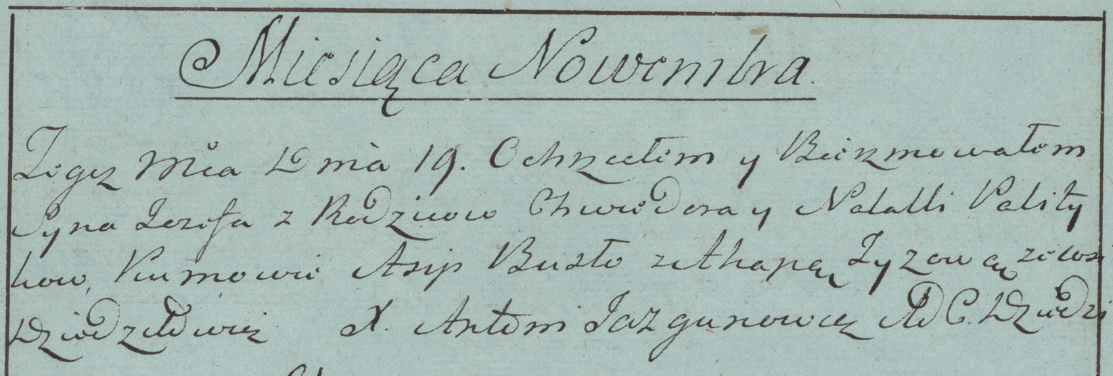

Дедиловичская Покровская церковь. 19 ноября 1783 года. Метрическая запись о крещении.

Polityka Jozef – сын родителей с деревни Дедиловичи.

Polityka Chwiedor – отец.

Politykowa Natalla – мать.

Busło Asip– кум.

Zyzowa Ahapa- кума.

Jazgunowicz Antoni– ксёндз.